# 理财APP-RN开发

——技术实现

| 版本号 | 完成日期 | 拟稿和修改人 | 变更说明 |
| --- | --- | --- | --- |
| 0.1 | 2019-07-01 | 黄文雄 | 初稿 |

RN项目目录结构

├─ _tests_（目录，单元测试）

├─ android（目录，安卓项目）

├─ app（目录，RN代码）

│ ├─ components（目录，公共组件及业务组件）

│ ├─ config（目录，常量配置如接口地址等）

│ ├─ dvaModel（目录，整合数据模型）

│ ├─ modules（目录，业务模块）

│ │ ├─ home（目录，首页模块）

│ │ │ ├─ actions（目录，控制层交互及功能实现）

│ │ │ ├─ api（目录，接口方法抽离供actions及models调用）

│ │ │ ├─ models（目录，数据层为views提供数据）

│ │ │ ├─ styles（目录，views相关布局样式）

│ │ │ └─ views（目录，视图层数据展示）

│ │ ├─ financial（目录，理财模块）

│ │ ├─ mine（目录，我的模块）

│ │ └─ 其它模块（登录、注册、找回密码等）

│ ├─ resource（目录，静态资源图片等）

│ ├─ tools（目录，工具类）

│ ├─ App.js（RN入口）

│ ├─ Router.js（路由）

│ └─ 其它

├─ ios（目录，iOS项目）

├─ scripts（目录，第三方组件修复及自动打包脚本）

├─ README.md（项目说明）

├─ app.json（APP名称配置）

├─ babel.config.js（babel配置）

├─ index.js（原生对接RN入口）

├─ package.json（包管理）

├─ eslintrc.json（eslint代码规范化配置）

├─ webpack.config.js（只用于IDE别名跳转，非真正配置）

└─ 其它

项目框架（支付宝开源dva，只用dva-core，文档地址：<https://dvajs.com/guide/>）

dva是一个基于 redux 和 redux-saga 数据流方案的轻量级应用框架。能很好的管理数据层与视图层的关系，加上抽离出的控制层，使整个项目结构清晰明了。

dva数据流向示意图：

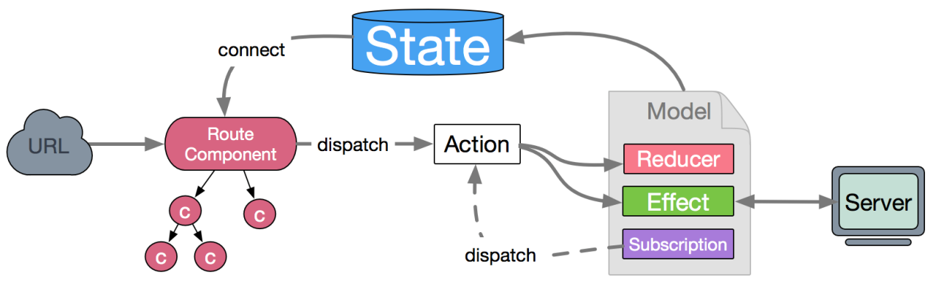

项目依赖组件

dva-core（dva框架核心，集成redux、redux-saga）

地址：<https://github.com/dvajs/dva>（dva用于前端，RN只需核心包）

react-redux（视图层与数据层连接）

地址：<https://github.com/reduxjs/react-redux>

redux-logger（redux日志）

地址：<https://github.com/LogRocket/redux-logger>

react-native-router-flux（路由导航）

地址：<https://github.com/aksonov/react-native-router-flux>

rn-fetch-blob（网络请求、上传、下载、安装apk更新包）

地址：<https://github.com/joltup/rn-fetch-blob>

react-native-swiper（轮播）

地址：<https://github.com/leecade/react-native-swiper>

react-native-code-push（热更新）

地址：<https://github.com/microsoft/react-native-code-push>

react-native-splash-screen（启动闪屏）

地址：<https://github.com/crazycodeboy/react-native-splash-screen>

react-native-image-crop-picker（图像选择，支持相机，视频，可压缩可裁剪）

地址：<https://github.com/ivpusic/react-native-image-crop-picker>

async-storage（数据持久化存储，原RN集成）

地址：<https://github.com/react-native-community/async-storage>

react-native-qrcode-svg、react-native-svg（生成二维码）

地址：<https://github.com/awesomejerry/react-native-qrcode-svg>

react-native-camera（二维码扫描）

地址：<https://github.com/react-native-community/react-native-camera>

react-native-video（视频播放）

地址：<https://github.com/react-native-community/react-native-video>

项目主要功能实现

基于rn-fetch-blob封装通用网络请求方法、版本检测下载安装方法。

1. 应用启动，启动图react-native-splash-screen实现；
2. 启动过后几张轮播广告react-native-swiper实现；
3. 登录后用户数据及token存储，async-storage实现；
4. 版本检测，rn-fetch-blob封装实现；
5. 首页banner，react-native-swiper实现；
6. 底部tab菜单导航，react-native-router-flux实现；
7. 顶部透明导航通过自定义导航组件实现；
8. 冲币提币二维码生成及扫描react-native-qrcode-svg、react-native-camera实现；
9. 身份认证拍照上传react-native-image-crop-picker实现；

10、矿场视频播放react-native-video实现；

11、内容热更新react-native-code-push实现；

12、自动化打包，编写shell脚本实现；